家庭調査票 浦安市立舞浜小学校 No.（ ）
児 童 | 氏 名 | フリガナ
児 童 | 氏 名 | 男 ・ 女
児 童 | 生年月日 | 平成 年 月 日生
児 童 | 現住所 | 浦安市
保 護 者 | 氏 名 | フリガナ
保 護 者 | 氏 名 | 男 ・ 女
保 護 者 | 現住所 | （児童の欄に同じ場合は記入不要）
保 護 者 | 自宅  電話番号
保 護 者 | 緊急連絡先  連絡順序① | （どなたへつながるか ） | 緊急連絡先  連絡順序② | （どなたへつながるか ）
保 護 者 | 緊急連絡先  連絡順序③ | （どなたへつながるか ） | 緊急連絡先  連絡順序④ | （どなたへつながるか ）

家 族 構 成 | 氏 名 |  | 続柄 | 年齢 | 連絡先(勤務先名･学校名) | 兄弟関係(学年・組)
家 族 構 成 | ※本人も入れて記入。連絡先は、可能な限りで結構です。
健康状態
食物アレルギー等
入学前の経歴 |  | （入学前の保育歴・期間を記入）  幼稚園  保育園・所 年 在園
帰国子女の経歴 |  | （滞在国・滞在期間を記入）
友人関係 |  | （欠席時に手紙をお願いできる方には、○印をつける）
家庭から学校へ
知らせたいこと
※この情報は、学校での活動以外には使用しません。
※個人情報保護のため連絡先一覧は配付しません。

年 組 番 児童氏名
登下校地図 ※登下校の道順を赤線で記入してください。

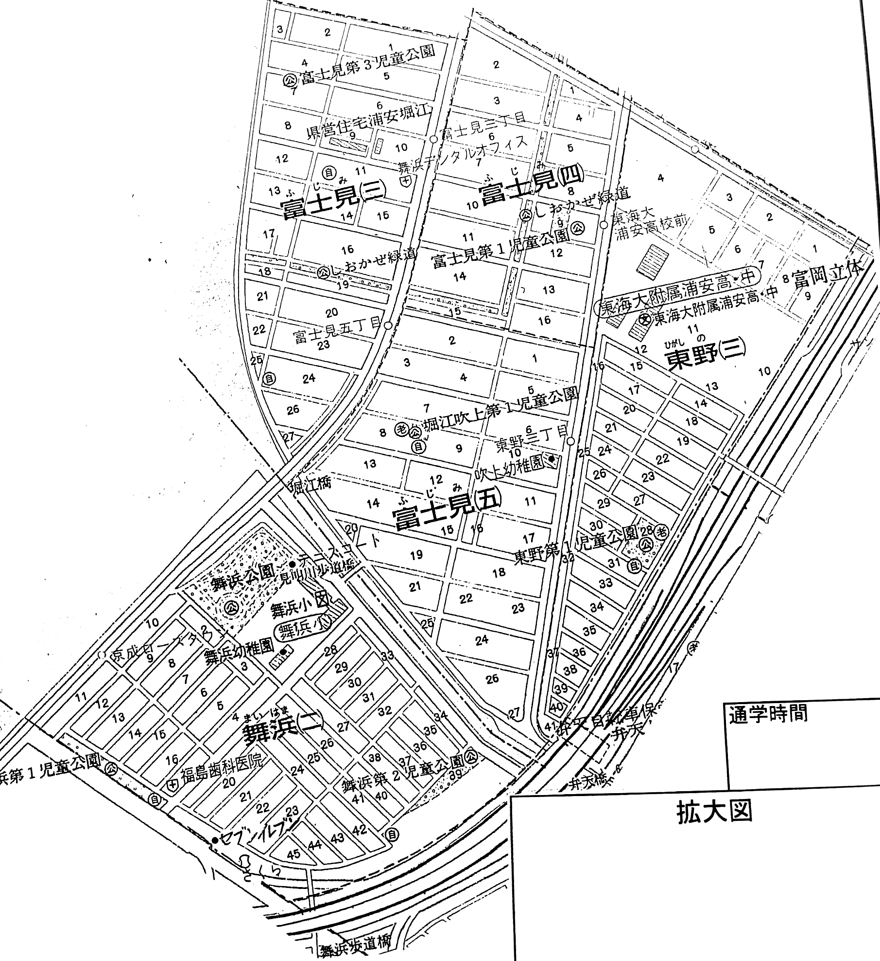
H
A
E
D
C
B
F
G
I
（自宅周辺拡大図）
※目印になるものを明確に記入してください。
（通学時間）

分

